# 变量具体说明：

## [1]T（套期保值变量）

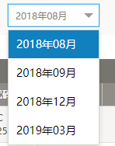期权到期月份，例如今天是7月26日，星期四，则期权到期月份有

截图来自：http://www.sse.com.cn/assortment/options/price/

每月期权的到期时间为第四个星期三，以此为分界线。每月第四个星期三及之前可交易的期权到期时间为当月、下月及随后两个季月（季月为3、6、9、12月），总之一定会有四个到期时间的期权。所以，如果是7月25日（7月第四个星期三）及之前，可行的期权到期时间为7、8、9、12月，但到了26号，当月就算到了8月，所以可交易的期权是8、9、12、以及次年3月。

（是不是有点麻烦？或许你们可以把这个网站提供的月份直接拿来用，那就不需要计算了）

这里的T为投资者进入系统操作距可售期权到期的月份。

## [2]p_asset

来源：

ETF实时行情

参见网站 http://www.sse.com.cn/market/price/trends/

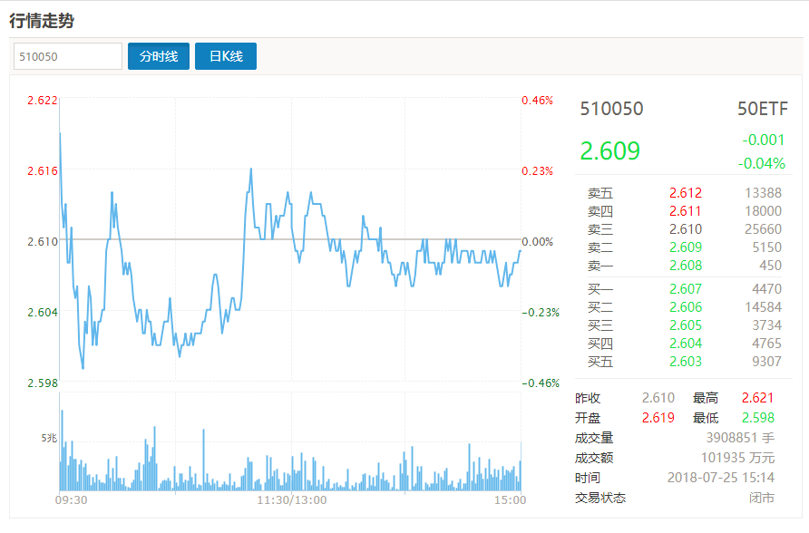（输入510050）红框数值

## [3]clow_t, chigh_t, plow_t, phigh_t

例：

参见网站 <http://stock.finance.sina.com.cn/option/quotes.html>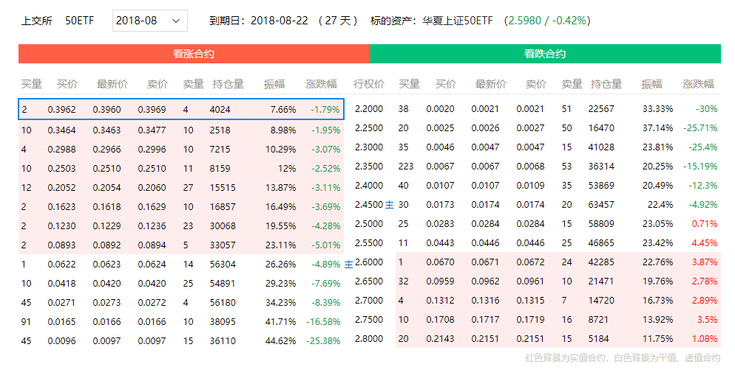

如上图，变量后面的t表示到期时间，用于筛选到期时间，对应第一行可下拉的列表选项。第一个字母c，p标志看涨看跌图左半部分为看涨，蕴含条件cp==1，右半部分为看跌，蕴含条件cp==-1的条件。high，low，为最中间一列与标的实时价格的比较，实时标的价格在第一行括号中，2.5980，行权价格为2.2, 2.25....在这里：

chigh_t = [2.6000 2.6500 2.7000 2.7500 2.8000]

clow_t = [2.2000 2.2500 2.3000 2.3500 2.4000 2.4500 2.5000 2.5500]

phigh = [2.6000 2.6500 2.7000 2.7500 2.8000]

plow = [2.2000 2.2500 2.3000 2.3500 2.4000 2.4500 2.5000 2.5500]

## [4]期权属性说明。

对应上一张截图，蓝色框为一个期权产品。

i_cp = 1

i_price1 = 0.3962 买价

i_price2 = 0.3969 卖价

i_k = 2.2000 行权价

i_yclose 前一天收盘价，前收价

## [5]r：无风险利率

从网上获取，单位为%

<http://www.shibor.org/>

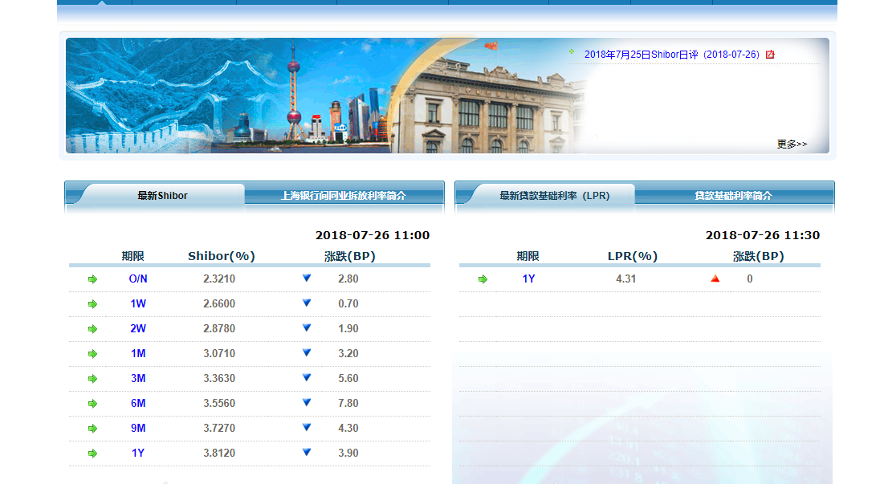

取值：3.8120

## [6]sigma

从网络上爬取如图=22.6

http://www.optbbs.com/d/1-1.html

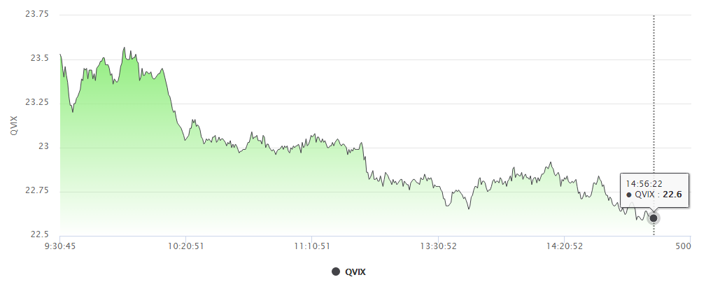

## [7]S0

标的实时价格

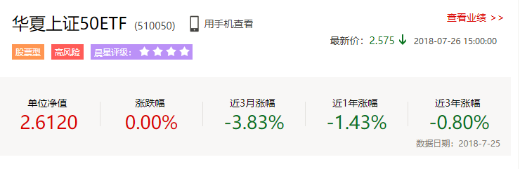<http://finance.sina.com.cn/fund/quotes/510050/bc.shtml>

S0 = 2.6120 单位净值

**来源数据库（历史数据）说明：**

## i_cp :

在option50etf_basic info文件中

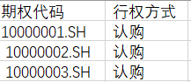

每一个期权代码代表一个期权，当它的行权方式为认购则为i_cp 为1，若为 认沽 i_cp为-1

## i’_close1:

依据期权代码，以及构建套保回测的日期（每个月是固定时间），筛选的出

从option timeseries中获得

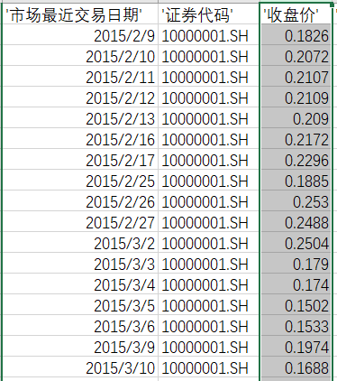

例如：找寻证券代码为 10000001.SH，回测月份为2月，构建日期为每月13号，那么其i_price为0.209

## i’_k：

在option50etf_basic info文件中

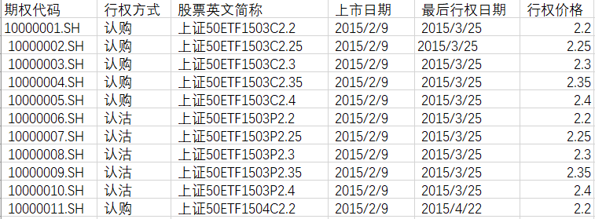

例如： 期权 10000001.SH的i_k=2.2，行权价格

## i’_close2:期权到期的收盘价

例如：

在option50etf_basic info文件中

可以找到期权代码为10000001.SH的最后行权日期 为2015/3/25



然后通过2015/3/25，以及期权代码10000001.SH，在option timeseries 找到该天的收盘价为0.4007



## i_t：回测选择期权的距离到期时间

用构建组合时的日期，与其最后行权日期得出

例如 2月19号购买10000001.SH来构建回测组合

那么在option50etf_basic info文件中

可以找到期权代码为10000001.SH的最后行权日期 为2015/3/25



那么i_t为36天。

## asset_close1: 回测起始日50ETF收盘价

例如： 2015年2月19号构建回测组合，从文件 ETF timeseries

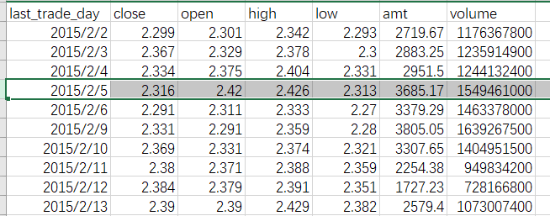

asset_close1就为2.316

asset_close2: 50ETF从回测起始日经过时间T后收盘价

与asset_close1找寻过程一样，只不过时间是asset_close1的日期过T后的时间来确定

# 流程具体说明

## [1]系统首页

系统首页为系统介绍功能。

内容：

个性化定制期权组合：智能识别客户的投资偏好，匹配期权组合，轻松解决组合选择难题，千人千面，从客户实际需求出发，贴近客户预期

透明化展示期权表现：组合内容透明公开，使客户投资一目了然，及时反映实时盈亏，步步为营，客户实时掌握资产收益情况

强大的资产保值体系：利用期权非线性收益所具有独特的保值优势，为客户资产的价值保驾护航，最大可能降低损失风险，每日跟踪组合收益与风险暴露因子，数据挖掘技术带来投资新价值，一键回测，快速获得组合表现评估

## [2]行情展示

ETF实时行情

参见网站 http://www.sse.com.cn/market/price/trends/

（输入510050）

ETF期权实时行情

参见网站 <http://stock.finance.sina.com.cn/option/quotes.html>

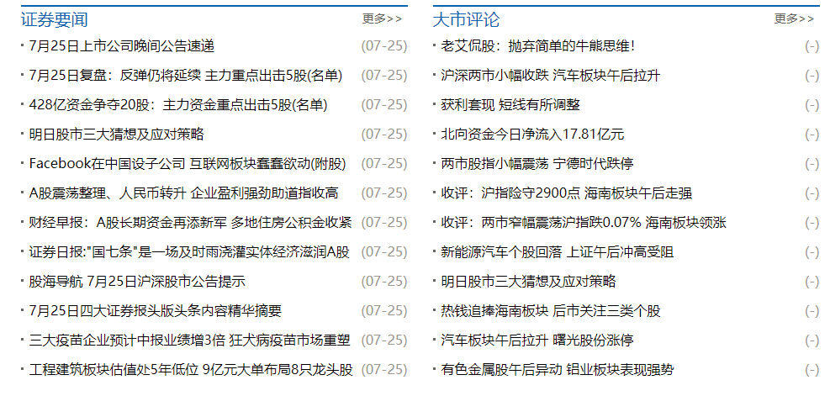可展示全部，除开：

## [3]填写问卷

问卷为选项打分型问卷，题目、选项及对应分数见文档“基本情况调查问卷.docx”。问卷填写结束需按其分类展示结果信息。并初始化变量w1,w2。同时保存问卷返回结果，并可在个人信息中随时查看。

## [4]注册\登录

注册需要信息：姓名、出生年月、手机、邮箱、性别、头像、用户名...

## [5]消息中心

展示预警消息

## [6]相关信息搜集（套期保值的信息）

投资者输入50ETF持仓量，并初始化变量N0

投资者输入套期保值比例，百分数，并初始化变量a

投资者输入预测价格最低值，有效区间[0, 10]，并初始化变量s_exp

投资者输入套期保值期限，提供选项，例如今天是7月26日，市场提供的是8、9、12及次年3月到期的期权，那么这里的选项就为1个月、2个月、5个月、8个月。总之就是当月到到期月份的差，最少一个月。但是，如果提供的期权产品包括当月的，比如现在是7月1号，期权到期期限为7、8、9、12月，那么选项为1个月、2个月、3个月、6个月，但是如果是7月24号，距离7月到期的期权到期不大于5天（以5天为界），那么也不考虑7月到期的产品，把8月到期的视作1个月的，9月为2个月、12月为5个月，只提供三个月份。（建议配合变量说明[1]食用），据此初始化变量T，T在算法中不涉及，只要能够用这里的选项和所选取的某一期权到期时间相对应即可。

（期权到期时间是不是很烦？我也觉得，所以我试着用另外的方式再解释一下：

对期权来说，一个月的结尾是第四个星期三那天，第四个星期四就可视作下月。因此7月25日及之前的“当月”是7月，7月剩下几天到8月第四个星期天那天的“当月”是8月，据此，提供的期权到期月份为当月、下月及随后两个季月就没有问题了。同时，我们不考虑距到期不大于5天的期权。

怎么样？或许不能理解也不影响你们写程序呢？我不造诶，实在有问题就再问我吧）

## [7]构建方案

算法见文档“套期保值.docx”。

## [8]搜集相关信息（资产配置的信息）

输入本金，初始化给变量M0

输入允许的最大损失，初始化给变量k

输入预测价格有效时间，初始化给变量T

展示九宫格，用户选九宫格的一个格子，九宫格见变量表中间一列，字母与之后的策略算法对应。两者中性选项不存在。

## [9]输入预期

输入对市场的预期，拖动价格条，选择价格区间[p1,p2] ，精确到0.001，如果是预期价格上涨（下跌），则价格条左端（右段）就是50ETF实时价格

输入对波动率的预期，拖动波动率条，选择波动率区间[sigma1,sigma2] ，精确到0.01如果是预期波动率上涨（下跌），则波动率条左端（右段）就是50ETF实时波动率

重点在对应于上一步中选择的九宫格中的格子，如果选择波动率或者价格中性，那么就意味着投资者对波动率或者价格没有偏好预期，在这一里省去选择步骤。如果选择价格上涨的格子，那么这里让投资者拖动选择预期价格区间时就应该控制只能选择当前价格S0之上的价格区间。

## [10]输出组合

输出goal最高的组合内包含的期权及其相关信息，

买入\卖出

看涨\看跌

到期时间T

执行价格i_k

成交价格，买入为i_price1，卖出为i_price2

比例，只有1或2`(仅输出)

期权希腊值，delta、gamma、theta、vega、rho

组合信息：

成本p0-pb

保证金pb

组合希腊值：z_delta......z_rho

## [11]组合表现展示

组合的期望收益率*E/M*（实数）

组合风险值*β*（实数）

回测收益图：

以月份*month*为横坐标，实际收益*profit*为纵坐标绘制曲线。例如，从2015年1月开始回测，那么第一个横坐标就是2015年1月，而纵坐标就是1月份购买这份组合至期权到期所得到的实际收益，例如此时你购买了下月到期期权，那么期权收益就用3月份此期权的收盘价-此时买入期权的成本，就得到了期权的总收益*profit*，以这个值作为纵坐标，以此类推。

## [12]资产收益展示

资产期望收益率：[E+(M0-M)*r*T/12]/M0

资产风险值：β

回测收益图：

将上图纵坐标改成profit+(M0-M)*r*T/12即可

## [13]展示市场行情、可选期权产品

展示50ETF实时行情。如下图

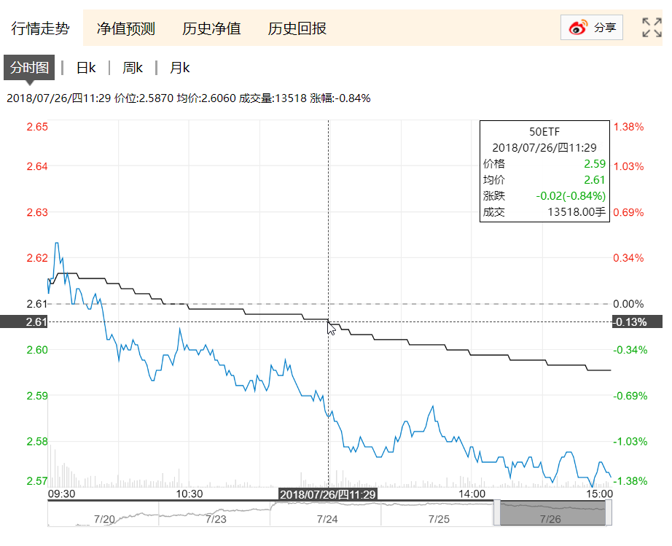

展示当前各期权的实时行情

模仿<http://stock.finance.sina.com.cn/option/quotes.html>

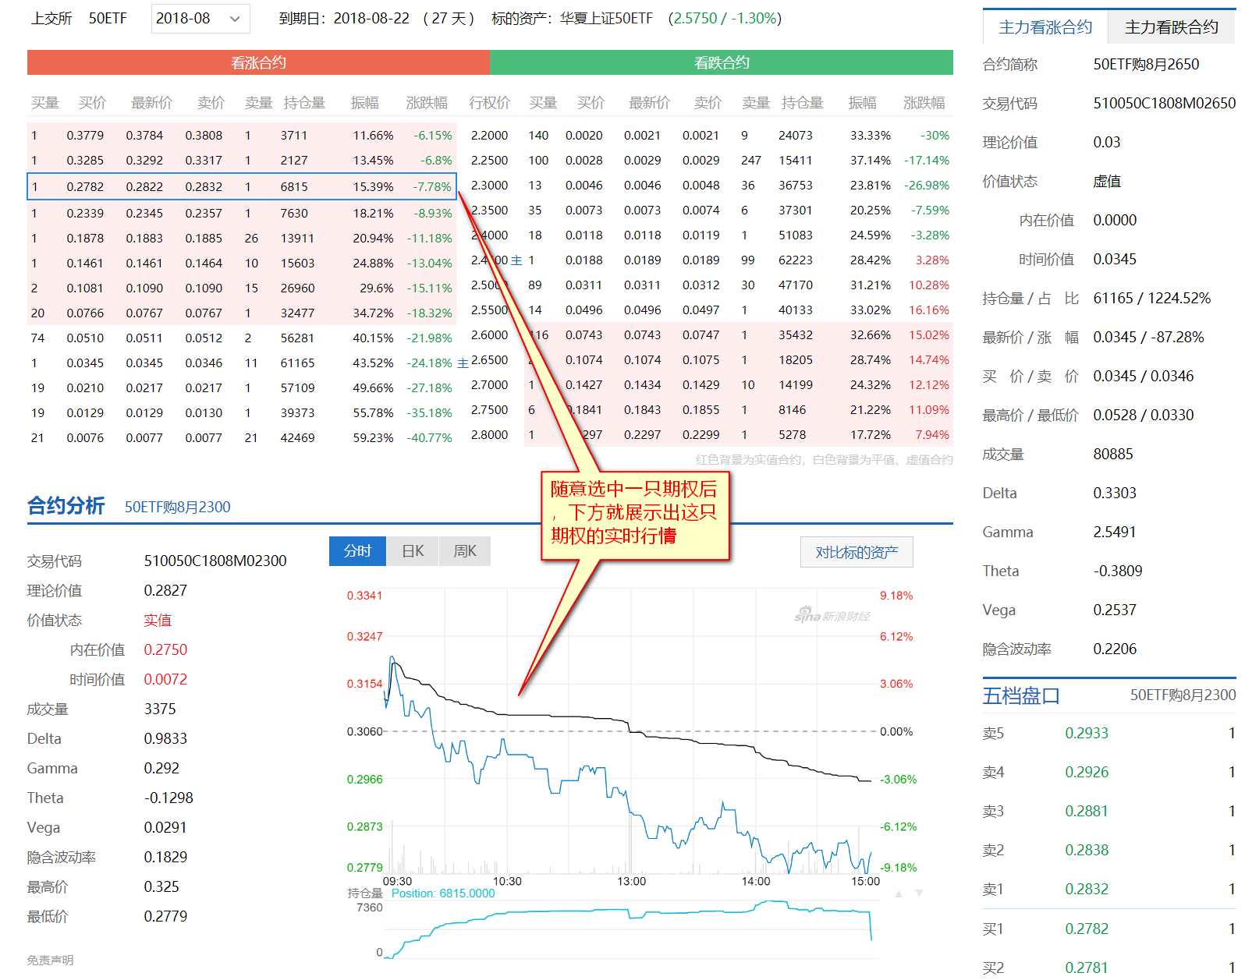

选择相应产品，选择买入或卖出，设置份数，确认，加入组合

## [14]组合表现展示

参照[11]组合表现展示

## [15]组合列表展示

客户个人的已添加的定制投资或者组合diy的期权组合

显示组合的类型（定制投资，DIY）

组合的名称、创建时间、分组（自定义）、期望收益

## [16]查看组合详情

组合里面的期权的属性同[10]

显示组合具体的属性同[11]

## [17]管理组合

新建或者删除组合

组合重命名，重新分组，是否增加跟踪

## [18]添加跟踪

来源于网络实时数据

设置预警的条件（阈值），判断跟踪的组合是否达到预警条件，依据z_loss

## [19]方案效果展示

展示，到达预期最大亏损，减损值：**N*(p_asset-s_exp-[**到达预期最大亏损**]**

## [20]跟踪（默认）

默认进行跟踪，显示实时亏损值。**Max{0, N*(p_asset-S0, N*p_asset-(i_num*10000-N)*(i_k-S0)-N*i_k+i_num*10000*i_price1}**